安徽德拓信息科技有限公司

安徽省建设干部学校系统
企业用户手册

文件版本：01.0
受控状态：受控
修改状态：00
文件编号：JWUNIS/T100.10
发放日期：

目 录

目 录 i
第1章 进入系统 1
1.1 登录 1
1.2 退出 1
第2章 报名业务 2
2.1 证书新办 2
2.1.1 申请新办 2
2.1.2 提交审核 6
2.1.3 已提交申请 8

进入系统

登录
在IE的地址栏输入：http://61.191.51.10:2212/login
进入如下登录页面（如下图）
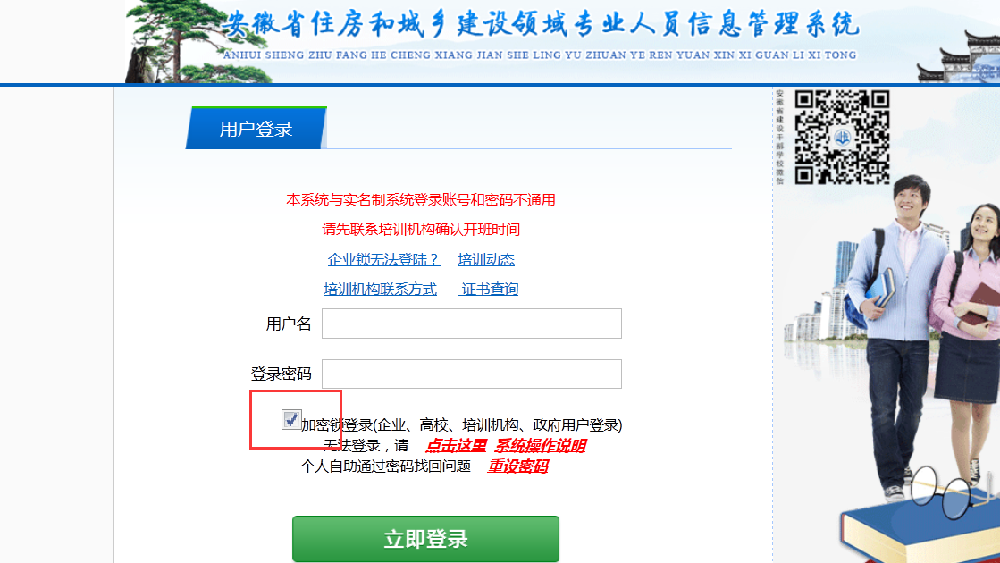
输入企业用户名、密码即可进入企业用户页面。
注意：1.一定要勾选加密锁登录
2.如果企业锁登录提示“账号不存在”的请点击上面的“企业锁无法登录？”
3.重置密码请致电上面“培训机构联系方式”里的电话

退出
进入系统后，您可以点击系统页面右上角的连接（如图）退出系统到登录页面。

报名业务
报名业务主要有证书新办模块（如下图）
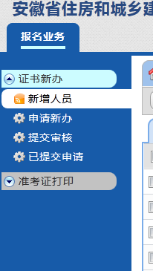
下面针对这个模块进行详解

证书新办

新增人员(针对人员首次在本系统办理业务的—往年从本系统办理过业务的则无需新增人员直接进行下一步【申请新办】)
点击右边的栏目树如图
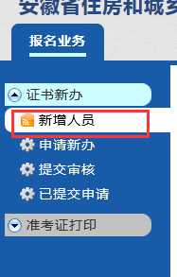
进入新办申请列表页面
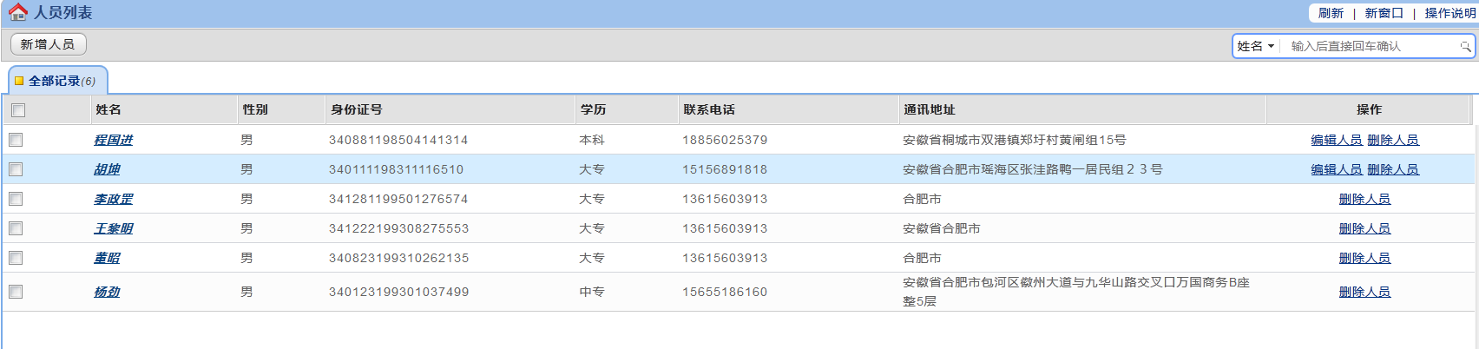
该列表中的人员可以是企业自己新增的人员也可以是隶属该企业的个人通过本系统个人端注册的人员。

新增人员
在该页面中，点击按钮，进入新增办证人员页面
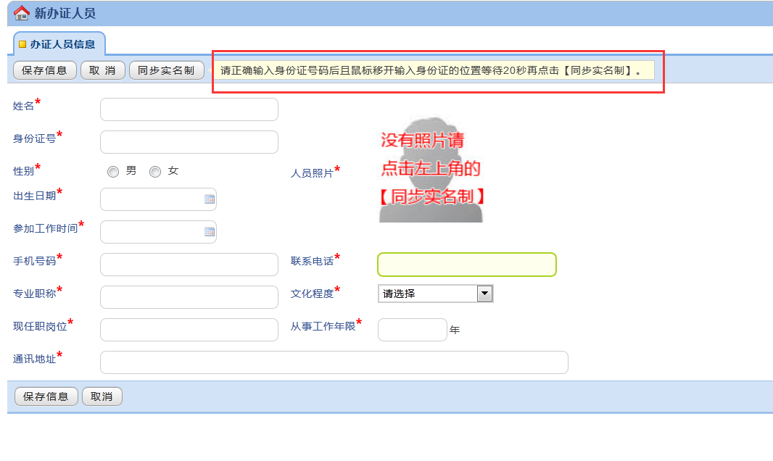
注：正确填入身份证号码，移出鼠标在任意位置点下等待20秒左右然后点左上角的【同步实名制】（如提示同步成功而姓名、身份证号码、手机、性别、照片、出生日期、以及通讯地址里的任意一项为空的话那么请重新点【同步实名制】如果全部都是空的那么请去实名制，说明此人没有进行实名制）
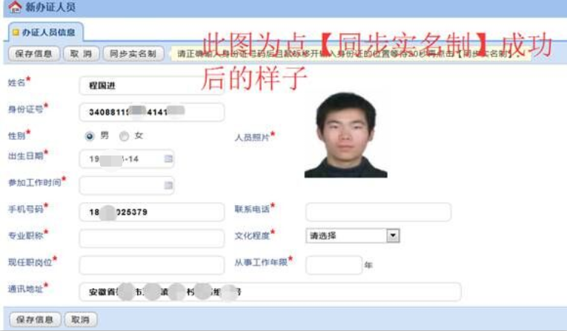

保存
在上述第一步里如果点【同步实名制】后姓名、身份证号码、性别、照片、出生日期、手机、以及通讯地址里 全部都有，那么把其他信息填写完成然后保存

编辑、删除记录
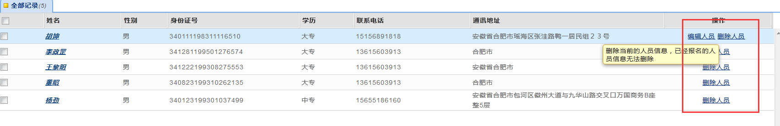
系统运行编辑和删除的才可以进行操作。
注意：如果人员已经进入报名申请流程就不能被删除

办证申请
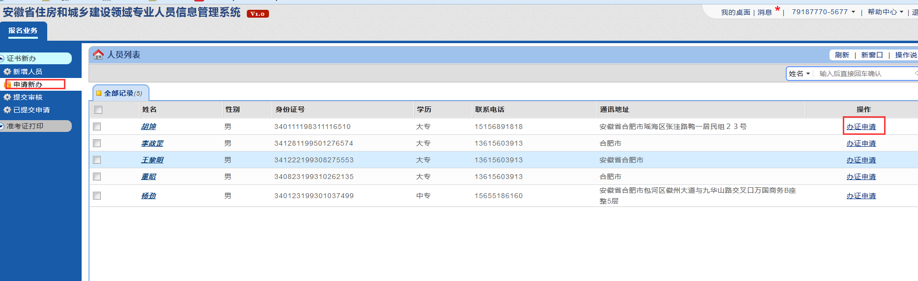
点击“办证申请”链接页面弹出选择办证类型窗口，如下图：
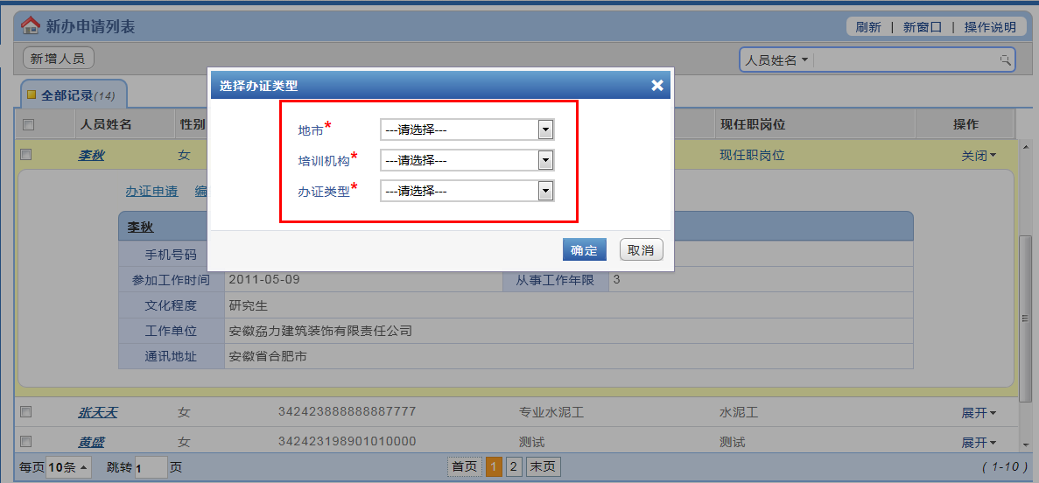
选择办证的地市，培训机构以及办证类型（地市：合肥市，培训机构：合肥建筑业培训中心，办证类型：**员），点击按钮，页面跳转成如下图：
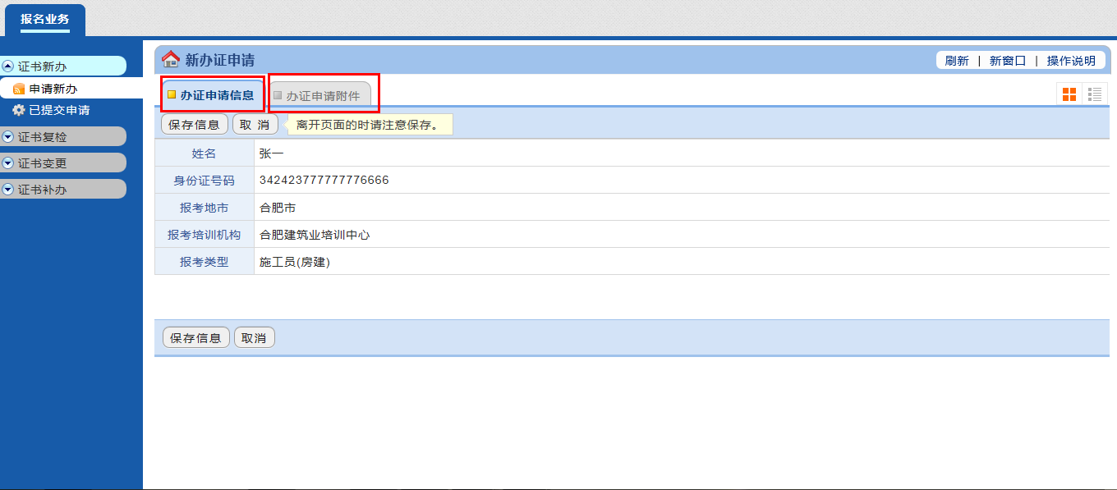
点击办证申请附件，页面跳转如下：
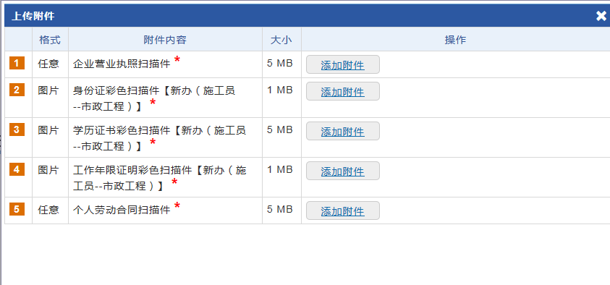
上传需要的附件，点击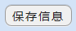，申请新办证书成功。申请新办后需要进入提交审核服务资源项，将新办申请提交到相应的审核单位。

提交审核
点击左边的栏目树如图
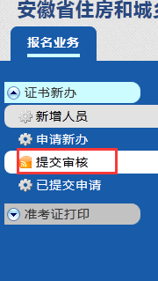
进入提交审核页
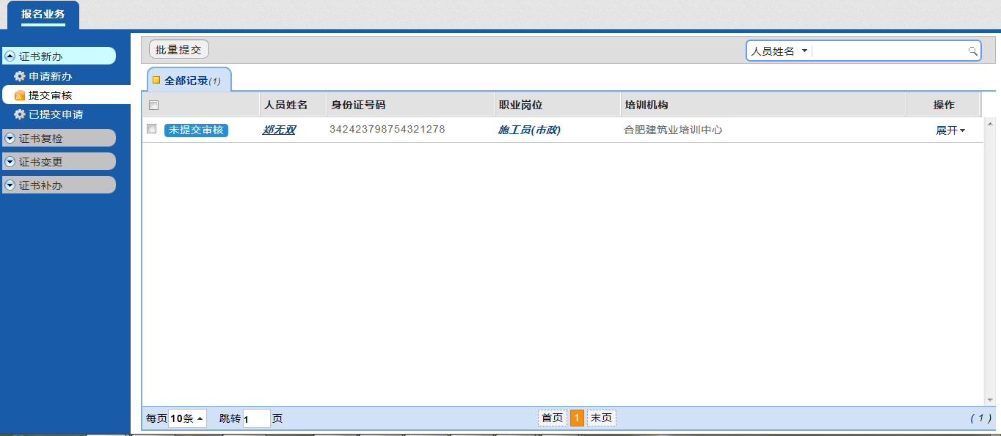

提交审核
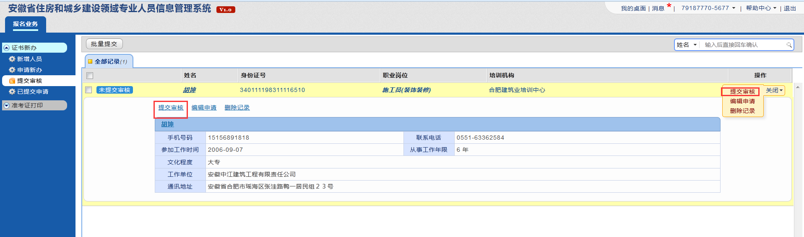
点击提交审核链接，来将新办申请提交到相应的审核单位

编辑申请
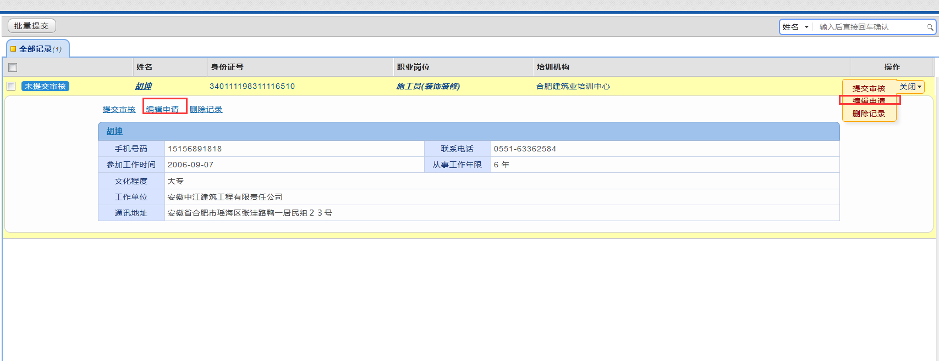
点击编辑申请可以编辑该新办申请。

删除记录
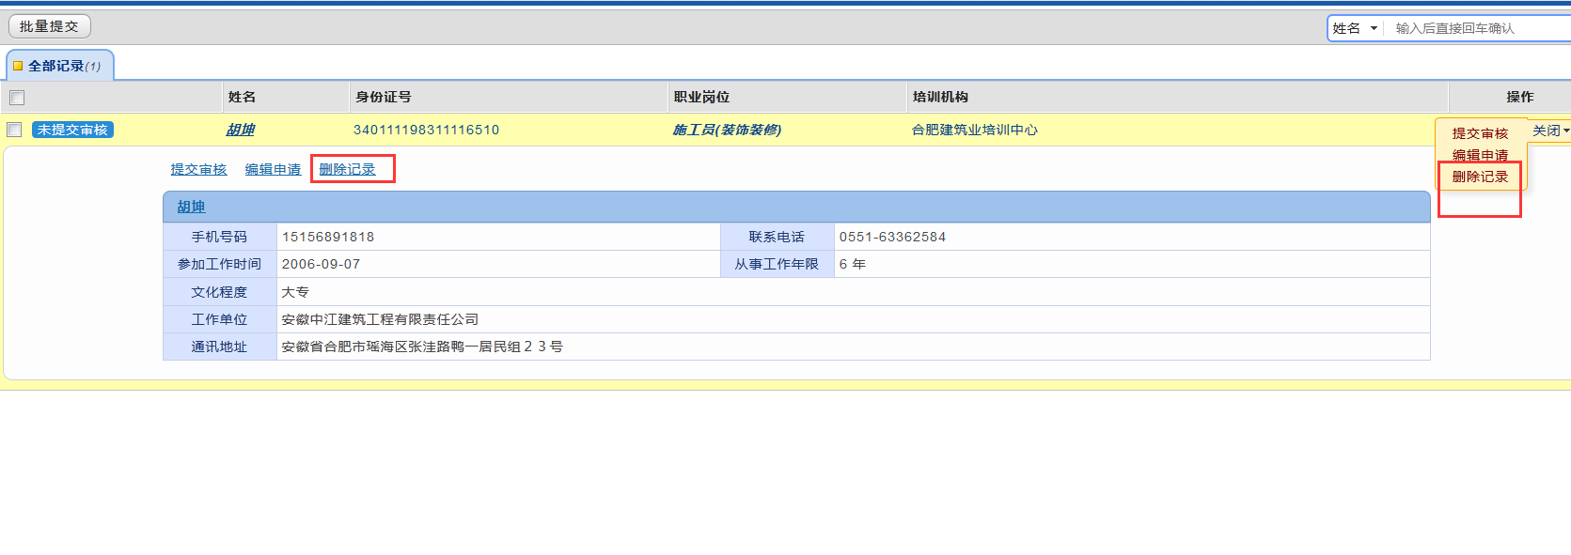
删除记录可以删除该新办申请。

已提交申请
点击左边的栏目树如图
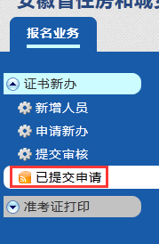
进入已提交申请列表页：
在状态为（培训机构-待审核）时可以自主撤回
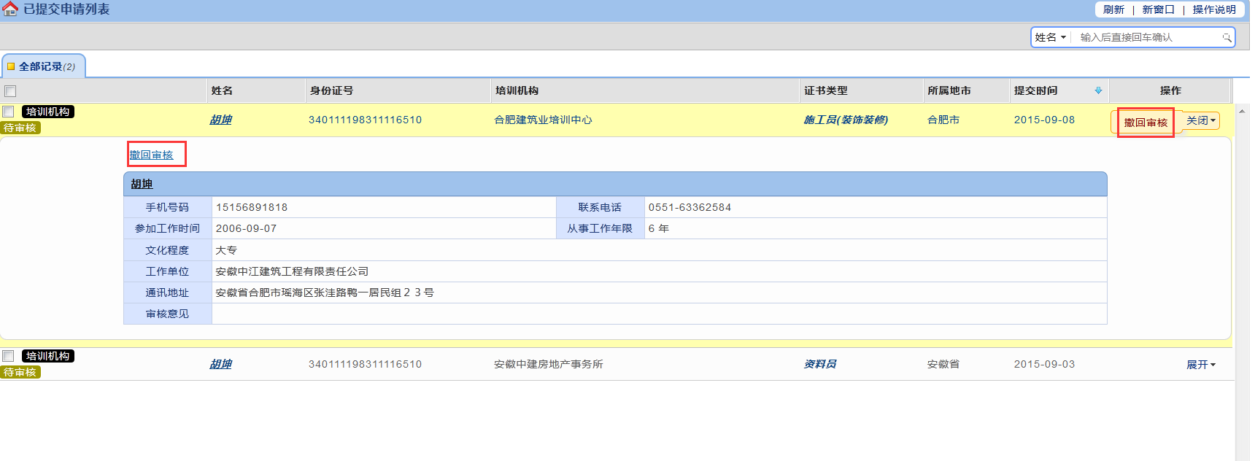

点击人员姓名链接
点击人员姓名链接弹出人员卡片页面，页面中可以查看到该人员的具体信息以及所得证书情况，如下图：
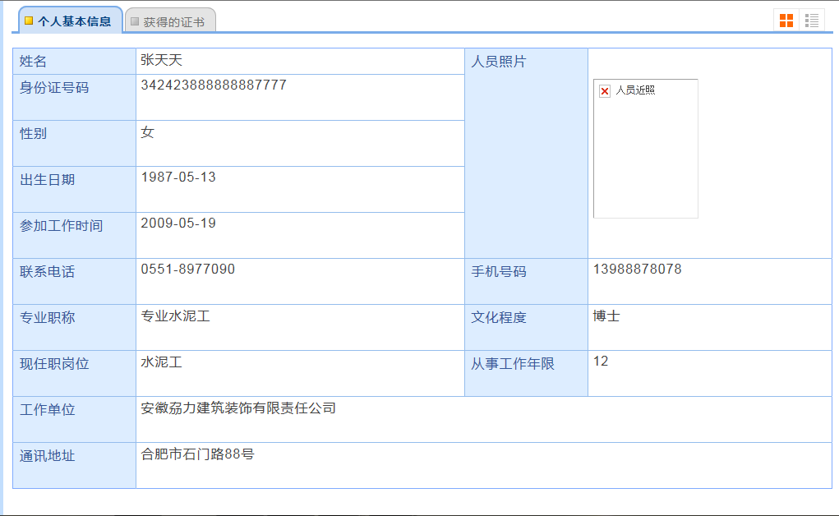获得的证书
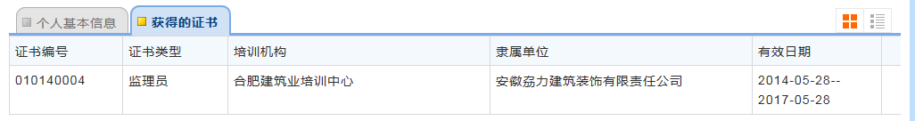

查看审核状态
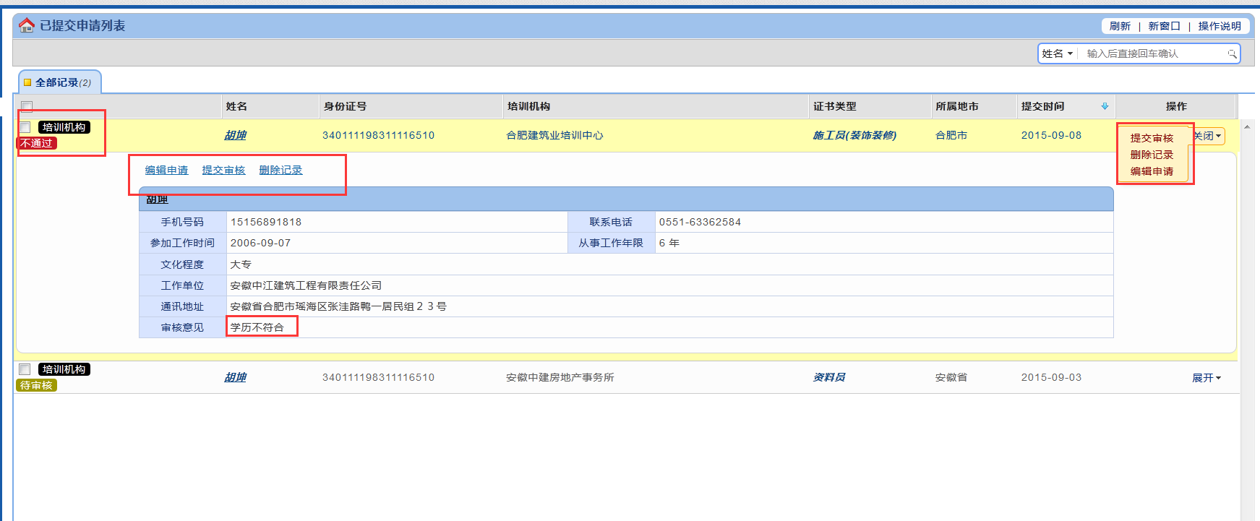
对于审核不通过的新办信息可以将其删除，重新进新办申请。或者在已提交申请里编辑申请 然后重新提交—如上图

